

I N S T I T U T O F E D E R A L D E A L A G O A S

CARTILHA LEGAL: inclusão do aluno com necessidades educacionais específicas

A L A G O A S, 2 0 21.

**A P R E S E N T A Ç Ã O**

**P R E Z A D O S G E S T O R E S, EDUCADORES E ALUNOS**

**“ E s c o l a s r e g u l a r e s q u e p o s s u a m t a l o r i e n t a ç ã o i n c l u s i v a c o n s t i t u e m o s m e i o s m a i s e f i c a z e s d e c o m b a t e r a t i t u d e s d i s c r i m i n a t ó r i a s c r i a n d o - s e c o m u n i d a d e s a c o l h e d o r a s , c o n s t r u i n d o u m a s o c i e d a d e i n c l u s i v a e a l c a n ç a n d o a E d u c a ç ã o p a r a t o d o s ” ( D e c l a r a ç ã o d e S a l a m a n c a , 1 9 9 4 ) .**

**A p r e s e n t a m o s a C a r t i l h a L e g a l: inclusão do aluno com necessidades educacionais específicas. Tem por objetivo a reflexão d e toda a comunidade escolar, no tocante à Inclusão do aluno com necessidades específicas. Cada vez é mais co m u m t e r m o s e m nossas escolas uma maior diversidade de alunos, embora a inclusão do aluno com necessidades e s p e c í f i c a s ainda seja um desafio no atual c o n t e x t o educacional. D e v e m o s e s t a r a cada dia mais reflexivos sobre esse tema, e n q u a n t o gestores, educadores e alunos.**

**E d u c a r e m s u a p l e n i t u d e é i n c l u i r a t o d o s. Uma sociedade que deixa alguém para trás não avança efetivamente. As pessoas com deficiência representam cerca de 24% dos brasileiros, enquanto em termos de carteiras assinadas esse representativo segmento populacional responde por menos de 1% do mercado de trabalho. Essa expressiva diferença passa necessariamente por um processo de ensino/aprendizagem amparado na educação inclusiva. Para superarmos essa exclusão histórica, o aluno com necessidades educacionais específicas não deve mais ser visto como uma exceção à regra.**

**Esse material junta-se a outros para que exista realmente uma corrente de proteção. O professor só torna a p e r s p e c t i v a de inclusão algo do esforço individual. Para problemas que envolve o coletivo, só o coletivo é capaz de resolver ou minimizer suas consequências. Assim, incluímos também gestores, demais educadores e demais alunos nessa empreitada de cunho educacional e social. O fato é que como sociedade precisamos incluir também o a l u n o com necessidades educacionais específicas. Considerando que cada ser humano é único, todo aluno tem suas particularidades. O aluno com necessidades educacionais e s p e c í f i c a s também é único e tem as suas particularidades. Logo, não é d i f e re n t e.**

J a i r o J o s é d e S o u z a

P r o m o v e r o b e m d e t o d o s , s e m p r e c o n c e i t o s d e o r i g e m , r a ç a , s e x o , c o r , i d a d e e q u a i s q u e r o u t r a s f o r m a s d e d i s c r i m i n a ç ã o - C o n s t i t u i ç ã o F e d e r a l d e 1 9 8 8 .

D i s p õ e s o b r e o a p o i o à s p e s s o a s p o r t a d o r a s d e d e f i c i ê n c i a e s u a i n t e g r a ç ã o s o c i a l . D e f i n e c o m o c r i m e r e c u s a r , s u s p e n d e r , a d i a r , c a n c e l a r o u e x t i n g u i r a m a t r í c u l a d e u m e s t u d a n t e p o r c a u s a d e s u a d e f i c i ê n c i a , e m q u a l q u e r c u r s o o u n í v e l d e e n s i n o , s e j a e l e p ú b l i c o o u p r i v a d o - L e i n º 7 . 8 5 3 / 8 9 .

D i s p õ e s o b r e p r i n c í p i o s , p o l í t i c a s e p r á t i c a s n a á r e a d a s n e c e s s i d a d e s e d u c a c i o n a i s e s p e c i a i s . ( E m b o r a n ã o s e j a u m a l e g i s l a ç ã o b r a s i l e i r a , o M E C s e s u b m e t e u a e s s a d e c l a r a ç ã o ) - D E C L A R A Ç Ã O D E S A L A M A N C A .

P r e c o n i z a q u e o s s i s t e m a s d e e n s i n o d e v e m a s s e g u r a r a o s a l u n o s c u r r í c u l o , m é t o d o s , r e c u r s o s e o r g a n i z a ç ã o e s p e c í f i c o s p a r a a t e n d e r à s s u a s n e c e s s i d a d e s ; a s s e g u r a a t e r m i n a l i d a d e e s p e c í f i c a à q u e l e s q u e n ã o a t i n g i r a m o n í v e l e x i g i d o p a r a a c o n c l u s ã o d o e n s i n o f u n d a m e n t a l e m v i r t u d e d e s u a s d e f i c i ê n c i a s e ; a a c e l e r a ç ã o d e e s t u d o s a o s s u p e r d o t a d o s p a r a c o n c l u s ã o d o p r o g r a m a e s c o l a r - L D B .

P o l í t i c a N a c i o n a l p a r a a I n t e g r a ç ã o d a P e s s o a P o r t a d o r a d e D e f i c i ê n c i a , d e f i n e a e d u c a ç ã o e s p e c i a l c o m o u m a m o d a l i d a d e t r a n s v e r s a l a t o d o s o s n í v e i s e m o d a l i d a d e s d e e n s i n o , e n f a t i z a n d o a a t u a ç ã o c o m p l e m e n t a r d a [e d u c a ç ã o e s p e c i a l a o e n s i n o r e g u l a r - D e c r e t o n º 3 . 2 9 8 q u e r e g u l a m e n t a a L e i n º 7 . 8 5 3 / 8 9.](http://portal.mec.gov.br/seesp/arquivos/pdf/dec3298.pdf)

A s p e s s o a s c o m d e f i c i ê n c i a t e m o s m e s m o s d i r e i t o s h u m a n o s e l i b e r d a d e s f u n d a m e n t a i s q u e a s d e m a i s p e s s o a s , d e f i n i n d o c o m o d i s c r i m i n a ç ã o c o m b a s e n a d e f i c i ê n c i a t o d a d i f e r e n c i a ç ã o o u e x c l u s ã o q u e p o s s a i m p e d i r o u a n u l a r o e x e r c í c i o d o s d i r e i t o s h u m a n o s e d e s u a s l i b e r d a d e s f u n d a m e n t a i s - C O N V E N Ç Ã O D E G U A T E M A L A .

D i r e t r i z e s C u r r i c u l a r e s N a c i o n a i s p a r a a F o r m a ç ã o d e P r o f e s s o r e s d a E d u c a ç ã o B á s i c a , d e f i n e q u e a s i n s t i t u i ç õ e s d e e n s i n o s u p e r i o r d e v e m p r e v e r e m s u a o r g a n i z a ç ã o c u r r i c u l a r f o r m a ç ã o d o c e n t e v o l t a d a p a r a a a t e n ç ã o à d i v e r s i d a d e e q u e c o n t e m p l e c o n h e c i m e n t o s s o b r e a s e s p e c i f i c i d a d e s d o s a l u n o s c o m n e c e s s i d a d e s e d u c a c i o n a i s e s p e c i a i s - R e s o l u ç ã o C N E / C P n º 1 / 2 0 0 2 .

R e c o n h e c e a L í n g u a B r a s i l e i r a d e S i n a i s c o m o m e i o l e g a l d e c o m u n i c a ç ã o e e x p r e s s ã o , d e t e r m i n a n d o q u e s e j a m g a r a n t i d a s f o r m a s i n s t i t u c i o n a l i z a d a s d e a p o i a r s e u u s o e d i f u s ã o , b e m c o m o a i n c l u s ã o d a d i s c i p l i n a d e L i b r a s c o m o p a r t e i n t e g r a n t e d o c u r r í c u l o n o s c u r s o s d e f o r m a ç ã o d e p r o f e s s o r e s e d e f o n o a u d i o l o g i a - L e i 1 0 . 4 3 6 / 2 0 0 2 .

A p r o v a d i r e t r i z e n o r m a s p a r a o u s o , o e n s i n o , a p r o d u ç ã o e a d i f u s ã o d o S i s t e m a B r a i l l e e m t o d a s a s m o d a l i d a d e s d e e n s i n o , c o m p r e e n d e n d o o p r o j e t o d a G r a f i a B r a i l e p a r a a L í n g u a P o r t u g u e s a e a r e c o m e n d a ç ã o p a r a o s e u u s o e m t o d o o t e r r i t ó r i o n a c i o n a l - P o r t a r i a 2 . 6 7 8 / 2 0 0 2 .

O M i n i s t é r i o P ú b l i c o F e d e r a l d i v u l g a o d o c u m e n t o c o m o o b j e t i v o d e d i s s e m i n a r o s c o n c e i t o s e d i r e t r i z e s m u n d i a i s p a r a a i n c l u s ã o - C a r t i l h a

– O A c e s s o d e A l u n o s c o m D e f i c i ê n c i a à s E s c o l a s e C l a s s e s C o m u n s d a R e d e R e g u l a r .

R e g u l a m e n t a a s l e i s n º 1 0 . 0 4 8 / 0 0 e n º 1 0 . 0 9 8 / 0 0 , e s t a b e l e c e n d o n o r m a s e c r i t é r i o s p a r a a p r o m o ç ã o d a a c e s s i b i l i d a d e à s p e s s o a s c o m d e f i c i ê n c i a o u c o m m o b i l i d a d e r e d u z i d a ( i m p l e m e n t a ç ã o d o P r o g r a m a B r a s i l A c e s s í v e l ) - 5 . 2 9 6 / 2 0 0 4 .

I n c l u s ã o d o s a l u n o s s u r d o s , d i s p õ e s o b r e a i n c l u s ã o d a L i b r a s c o m o d i s c i p l i n a c u r r i c u l a r , a f o r m a ç ã o e a c e r t i f i c a ç ã o d e p r o f e s s o r , i n s t r u t o r e t r a d u t o r / i n t é r p r e t e d e L i b r a s , o e n s i n o d a L í n g u a P o r t u g u e s a c o m o s e g u n d a l í n g u a p a r a a l u n o s s u r d o s e a o r g a n i z a ç ã o d a e d u c a ç ã o b i l í n g u e n o e n s i n o r e g u l a r - 5 . 6 2 6 / 2 0 0 5 .

T r a z c o m o e i x o s a a c e s s i b i l i d a d e a r q u i t e t ô n i c a d o s p r é d i o s e s c o l a r e s , a i m p l a n t a ç ã o d e s a l a s d e r e c u r s o s m u l t i f u n c i o n a i s e a f o r m a ç ã o d o c e n t e p a r a o a t e n d i m e n t o e d u c a c i o n a l e s p e c i a l i z a d o - P D E ( P l a n o d e D e s e n v o l v i m e n t o d a E d u c a ç ã o / 2 0 0 7 ) .

E s t a b e l e c e o C o m p r o m i s s o T o d o s p e l a E d u c a ç ã o a g a r a n t i a d o a c e s s o e p e r m a n ê n c i a n o e n s i n o r e g u l a r e o a t e n d i m e n t o à s n e c e s s i d a d e s e d u c a c i o n a i s e s p e c i a i s d o s a l u n o s , f o r t a l e c e n d o a i n c l u s ã o e d u c a c i o n a l n a s e s c o l a s p ú b l i c a s - L e i 6 . 0 9 4 / 2 0 0 7 .

T r a z a s d i r e t r i z e s q u e f u n d a m e n t a m u m a p o l í t i c a p ú b l i c a v o l t a d a à i n c l u s ã o e s c o l a r , c o n s o l i d a n d o o m o v i m e n t o h i s t ó r i c o b r a s i l e i r o - [P o l í t i c a N a c i o n a l d e E d u c a ç ã o E s p e c i a l n a P e r s p e c t i v a d a E d u c a ç ã o I n c l u s i v a / 2 0 0 8 .](http://portal.mec.gov.br/seesp/arquivos/pdf/politica.pdf)

E s t a b e l e c e o a t e n d i m e n t o e d u c a c i o n a l e s p e c i a l i z a d o n o s i s t e m a r e g u l a r d e e n s i n o ( e s c o l a s p ú b l i c a s o u p r i v a d a s ) - D e c r e t o 6 . 5 7 1 / 2 0 0 8 .

A p r o v a d a p e l a O N U , e s t a b e l e c e q u e o s E s t a d o s P a r t e d e v e m a s s e g u r a r u m s i s t e m a d e e d u c a ç ã o i n c l u s i v a e m t o d o s o s n í v e i s d e e n s i n o . D e t e r m i n a q u e a s p e s s o a s c o m d e f i c i ê n c i a n ã o s e j a m e x c l u í d a s d o s i s t e m a e d u c a c i o n a l g e r a l e q u e a s c r i a n ç a s c o m d e f i c i ê n c i a n ã o s e j a m e x c l u í d a s d o e n s i n o f u n d a m e n t a l g r a t u i t o e c o m p u l s ó r i o ; e q u e e l a s t e n h a m a c e s s o a o e n s i n o f u n d a m e n t a l i n c l u s i v o , d e q u a l i d a d e e g r a t u i t o , e m i g u a l d a d e d e c o n d i ç õ e s c o m a s d e m a i s p e s s o a s n a c o m u n i d a d e e m q u e v i v e m - C o n v e n ç ã o S o b r e D i r e i t o s d a s P e s s o a s c o m D e f i c i ê n c i a / 2 0 0 9 .

P r o m u l g a a C o n v e n ç ã o I n t e r n a c i o n a l s o b r e o s D i r e i t o s d a s P e s s o a s c o m D e f i c i ê n c i a e s e u P r o t o c o l o F a c u l t a t i v o , a s s i n a d o s e m N o v a Y o r k , e m 3 0 d e m a r ç o d e 2 0 0 7 . E s s e d e c r e t o d á a o t e x t o d a C o n v e n ç ã o c a r á t e r d e n o r m a c o n s t i t u c i o n a l b r a s i l e i r a - D e c r e t o 6 . 9 4 9 / 2 0 0 9

U n i v e r s a l i z a r , p a r a a p o p u l a ç ã o d e 4 a 1 7 a n o s , o a t e n d i m e n t o e s c o l a r a o s e s t u d a n t e s c o m d e f i c i ê n c i a , t r a n s t o r n o s g l o b a i s d o d e s e n v o l v i m e n t o e a l t a s h a b i l i d a d e s o u s u p e r d o t a ç ã o n a r e d e r e g u l a r d e e n s i n o . P N E 2 0 1 0 - 2 0 2 0 – L e i 8 . 0 3 5 / 2 0 1 0 .



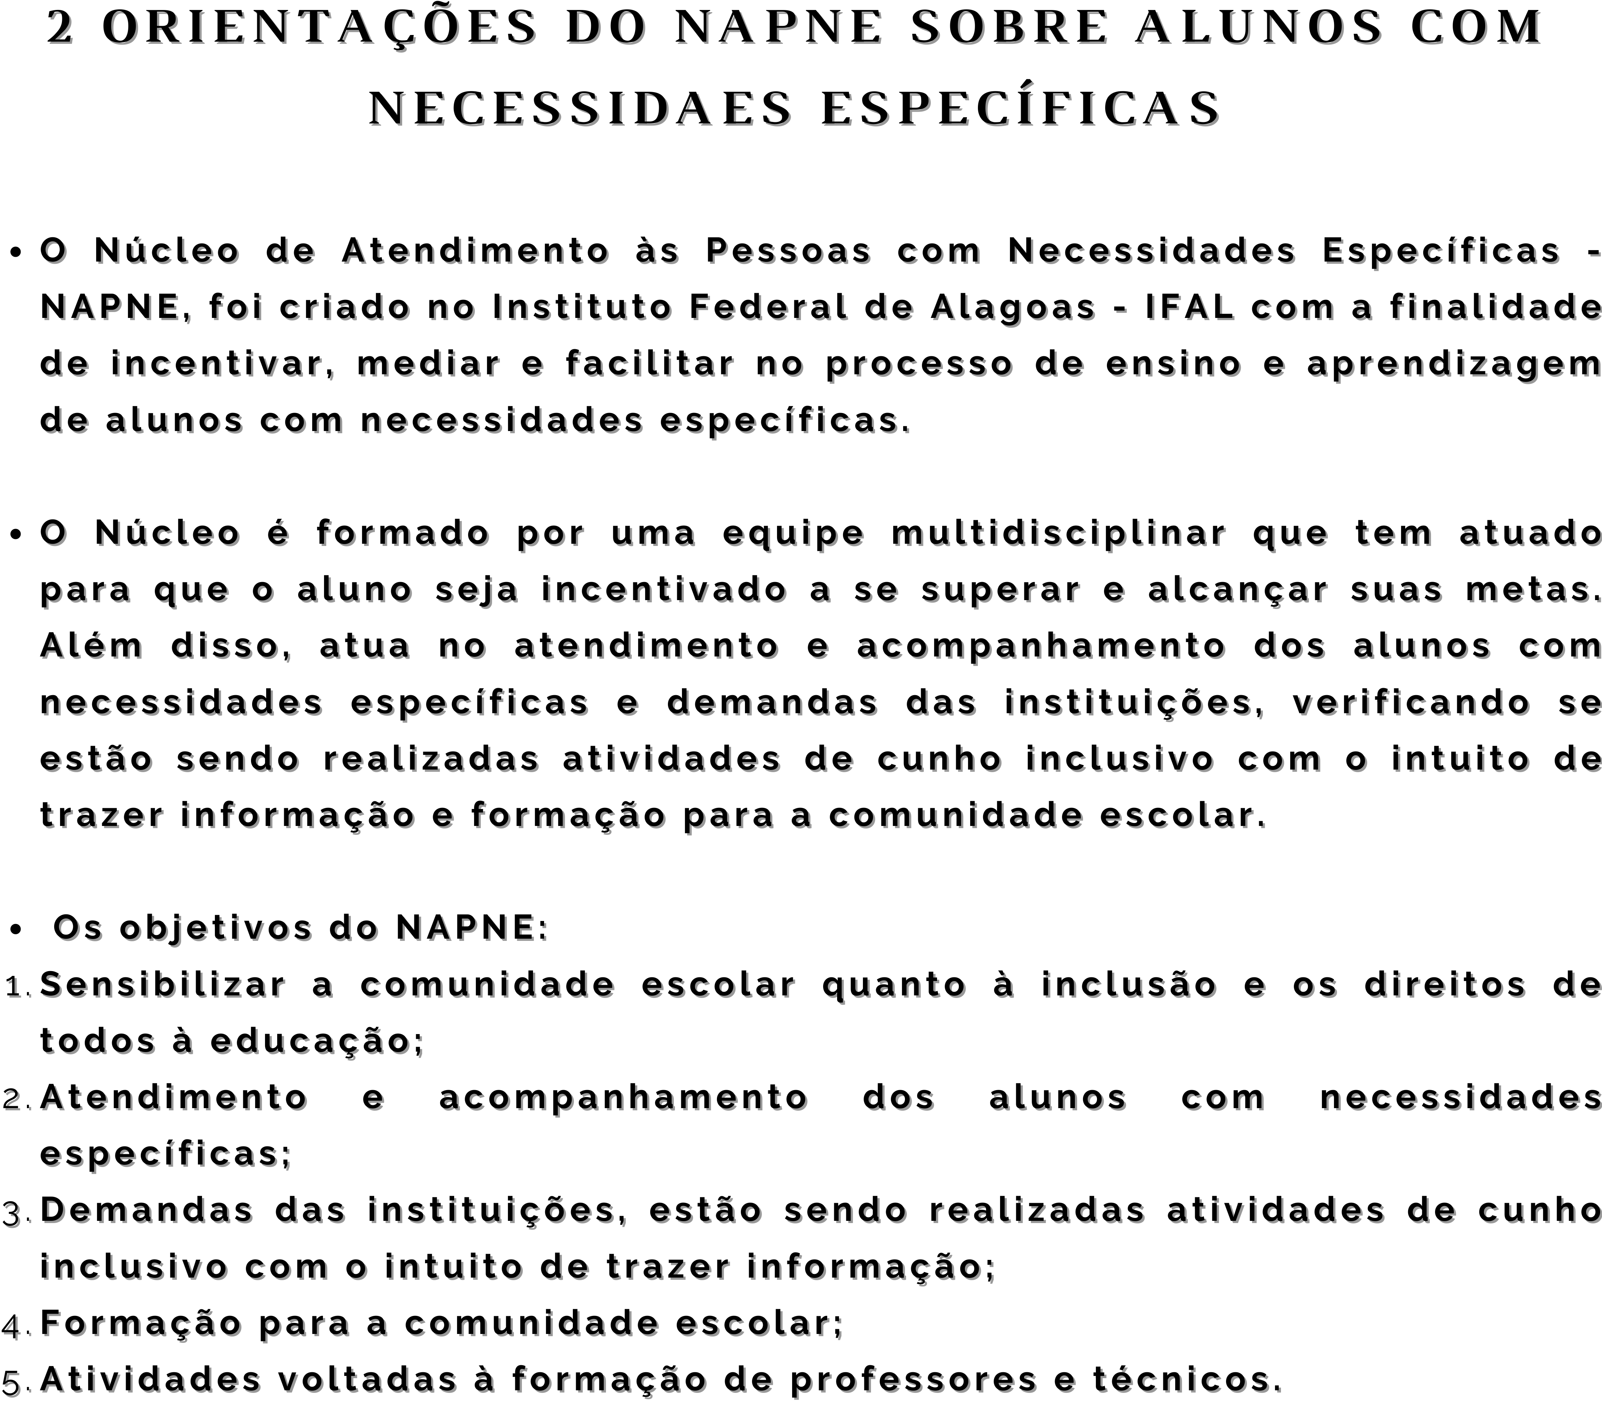



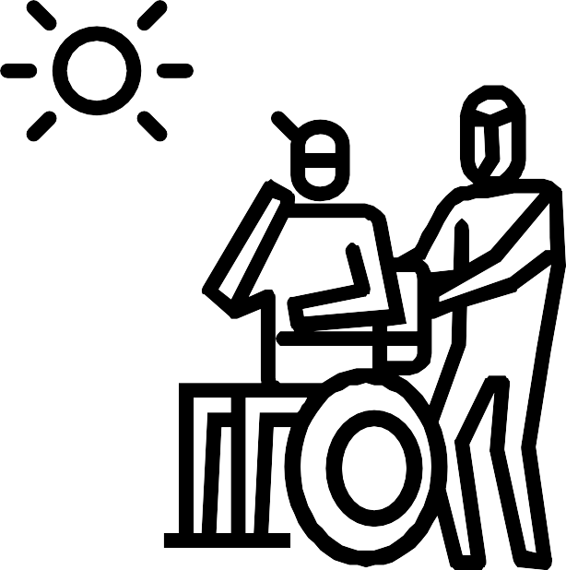

# 2 . 1 T e r m i n o l o g i a s a d e q u a d a s a d o t a d a s e r e c o m e n d a d a s p e l o N A P N E

P e s s o a c o m d e f i c i ê n c i a – N ã o d i g a p e s s o a p o r t a d o r a d e d e f i c i ê n c i a o u p o r t a d o r d e d e f i c i ê n c i a . A p e s s o a n ã o p o r t a , n ã o c a r r e g a s u a d e f i c i ê n c i a , e l a t e m d e f i c i ê n c i a e , a n t e s d e t e r a d e f i c i ê n c i a , e l a é u m a p e s s o a c o m o q u a l q u e r o u t r a ;

P e s s o a c o m d e f i c i ê n c i a f í s i c a – S u b s t i t u i o s t e r m o s d e f i c i e n t e f í s i c o , o d e f i c i e n t e , a d e f i c i e n t e . O t e r m o d e f i c i ê n c i a f í s i c a s e r e f e r e à c a t e g o r i a d e n t r o d a q u a l e x i s t e m m u i t o s t i p o s ( a m p u t a ç õ e s , p a r a l i s i a s , p a r e s i a s , b a i x a e s t a t u r a , m a l f o r m a ç õ e s c o n g ê n i t a s e t c . ) . T e r m i n o l o g i a A d e q u a d a N ú c l e o s d e A t e n d i m e n t o à s P e s s o a s c o m N e c e s s i d a d e s E s p e c í f i c a s – N A P N E ;

P e s s o a c o m d e f i c i ê n c i a v i s u a l – O t e r m o d e f i c i ê n c i a v i s u a l s e r e f e r e à c a t e g o r i a d e n t r o d a q u a l e x i s t e m o s t i p o s c e g u e i r a e b a i x a v i s ã o ( e m v a r i a d o s g r a u s ) ;

P e s s o a c e g a – M u i t a s p e s s o a s c e g a s a c e i t a m s e r c h a m a d a s c e g a s . E v i t e d i z e r p e s s o a c e g a t o t a l o u p e s s o a c o m c e g u e i r a t o t a l o u c e g o t o t a l , p o i s s ã o t e r m o s r e d u n d a n t e s ;

P e s s o a c o m b a i x a v i s ã o – S u b s t i t u i o t e r m o p e s s o a c o m v i s ã o s u b n o r m a l . T e r m i n o l o g i a A d e q u a d a N ú c l e o s d e A t e n d i m e n t o à s P e s s o a s c o m N e c e s s i d a d e s E s p e c í f i c a s – N A P N E ;

P e s s o a c o m d e f i c i ê n c i a a u d i t i v a – O t e r m o d e f i c i ê n c i a a u d i t i v a s e r e f e r e à c a t e g o r i a d e n t r o d a q u a l e x i s t e m o s t i p o s s u r d e z e b a i x a a u d i ç ã o ( e m v a r i a d o s g r a u s ) ;

P e s s o a s u r d a – M u i t a s p e s s o a s s u r d a s a c e i t a m s e r c h a m a d a s s u r d a s . E v i t e d i z e r p e s s o a s u r d a t o t a l o u p e s s o a c o m s u r d e z t o t a l o u s u r d o t o t a l ;

P e s s o a c o m b a i x a a u d i ç ã o – S u b s t i t u i o s t e r m o s p e s s o a c o m s u r d e z p a r c i a l , s u r d o p a r c i a l . A l g u m a s p e s s o a s c o m b a i x a a u d i ç ã o p r e f e r e m s e r c h a m a d a s p e s s o a s c o m d e f i c i ê n c i a a u d i t i v a e m v e z d e p e s s o a s c o m s u r d e z p a r c i a l , p o i s e l a s n ã o s e c o n s i d e r a m s u r d a s . T e r m i n o l o g i a A d e q u a d a N ú c l e o s d e A t e n d i m e n t o à s P e s s o a s c o m N e c e s s i d a d e s E s p e c í f i c a s – N A P N E ;

P e s s o a c o m t e t r a p l e g i a – S u b s t i t u i o s t e r m o s t e t r a p l é g i c o , t e t r a , q u a d r i p l é g i c o ;

P e s s o a c o m d e f i c i ê n c i a i n t e l e c t u a l o u P e s s o a c o m d é f i c i t c o g n i t i v o – S u b s t i t u i o s t e r m o s d e f i c i e n t e m e n t a l , e x c e p c i o n a l , r e t a r d a d o m e n t a l . O t e r m o d e f i c i ê n c i a i n t e l e c t u a l s e r e f e r e à c a t e g o r i a d e n t r o d a q u a l e x i s t e m m u i t o s t i p o s , d e p e n d e n d o d o s a p o i o s , h a b i l i d a d e s a d a p t a t i v a s e o u t r o s f a t o r e s ;

P e s s o a c o m t r a n s t o r n o m e n t a l – S u b s t i t u i o t e r m o d o e n t e m e n t a l . T e r m i n o l o g i a A d e q u a d a N ú c l e o s d e A t e n d i m e n t o à s P e s s o a s c o m N e c e s s i d a d e s E s p e c í f i c a s – N A P N E ;

P e s s o a c o m d e f i c i ê n c i a m ú l t i p l a – É a p e s s o a q u e t e m d u a s o u m a i s d e f i c i ê n c i a s a o m e s m o t e m p o . E v i t e d i z e r p e s s o a c o m d e f i c i ê n c i a s m ú l t i p l a s ;

3 . P e s s o a c o m m o b i l i d a d e r e d u z i d a – É a p e s s o a q u e , n ã o s e e n q u a d r a n d o n o c o n c e i t o d e p e s s o a c o m d e f i c i ê n c i a , t e m , p o r q u a l q u e r m o t i v o , d i f i c u l d a d e d e m o v i m e n t a r - s e , p e r m a n e n t e o u t e m p o r a r i a m e n t e , g e r a n d o r e d u ç ã o e f e t i v a d a m o b i l i d a d e , f l e x i b i l i d a d e , c o o r d e n a ç ã o m o t o r a e p e r c e p ç ã o : p e s s o a c o m i d a d e i g u a l o u s u p e r i o r a 6 0 a n o s , g e s t a n t e , l a c t a n t e e p e s s o a c o m c r i a n ç a d e c o l o . ( D e c r e t o n . 5 . 2 9 6 , 0 2 / 1 2 / 2 0 0 4 , a r t . 5 ° , § 1 ° , I I , e § 2 ° ) ;

D e f i c i ê n c i a P s i c o s s o c i a l ― t a m b é m c h a m a d a “ d e f i c i ê n c i a p s i q u i á t r i c a ” o u “ d e f i c i ê n c i a p o r s a ú d e m e n t a l ” ― f o i i n c l u í d a n o r o l d e d e f i c i ê n c i a s p e l a C o n v e n ç ã o s o b r e o s D i r e i t o s d a s P e s s o a s c o m D e f i c i ê n c i a ( C D P D ) , a d o t a d a n a A s s e m b l e i a G e r a l d a O r g a n i z a ç ã o d a s N a ç õ e s U n i d a s ( O N U ) e m 1 3 / 1 2 / 2 0 0 6 . R a t i f i c a d a p e l o C o n g r e s s o N a c i o n a l , a t r a v é s d o D e c r e t o L e g i s l a t i v o 1 8 6 , d e 9 / 7 / 2 0 0 8 ( B R A S I L , 2 0 0 8 ) , p r o m u l g a d a a t r a v é s d o D e c r e t o 6 . 9 4 9 , d e 2 5 / 8 / 2 0 0 9 ( B R A S I L , 2 0 0 9 ) .

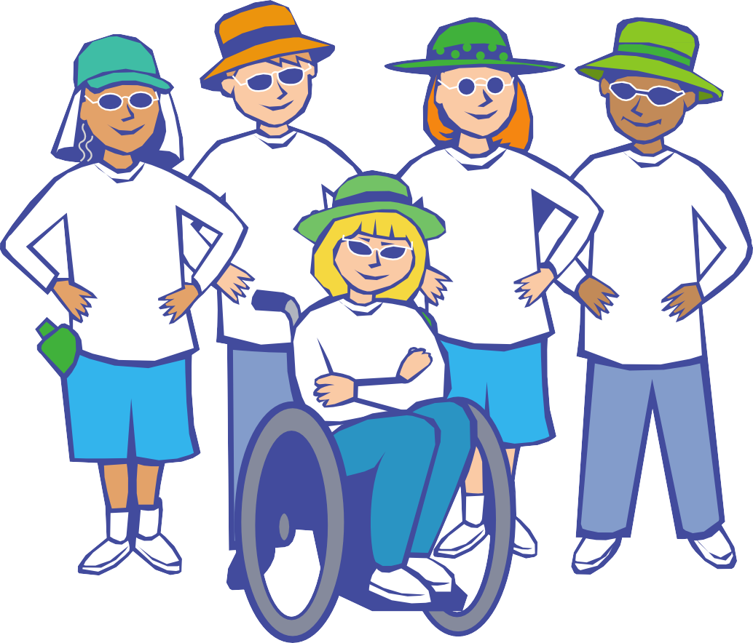

# 2 . 2 O q u e e v i t a r a o s e r e f e r i r à s p e s s o a s c o m

**n e c e s s i d a d e s e s p e c í f i c a s - N A P N E**

1 . E m v e z d e c r i a n ç a / a d u l t o / p e s s o a n o r m a l , u s e s e m d e f i c i ê n c i a ; 2 . E m v e z d e s a l a d e a u l a / e s c o l a / c l a s s e n o r m a l , u s e c o m u m ;

1. **. P a r a e v i t a r a e x c e s s i v a r e p e t i ç ã o d o t e r m o p e s s o a s , t r o q u e - o p o r u s u á r i o s , c i d a d ã o s , a l u n o s , t r a b a l h a d o r e s ;**
2. **. E v i t e r e f e r i r - s e à p e s s o a c o m d e f i c i ê n c i a p e l a s i g l a P c D , p o r q u e n ã o s e d e v e u s a r s i g l a s p a r a c h a m a r s e r e s h u m a n o s ;**
3. **. E v i t e o t e r m o c a d e i r a n t e , p o i s o t e r m o r e s s a l t a o i n s t r u m e n t o q u e a p e s s o a p o r t a e n ã o o q u e a p e s s o a é . D i g a u s u á r i o d e c a d e i r a d e r o d a s , p o r q u e c o l o c a a p e s s o a à f r e n t e d o i n s t r u m e n t o c o m o q u a l s e l o c o m o v e .**

# 2 . 3 A c e s s i b i l i d a d e s e g u n d o o N A P N E

1. **. A c e s s i b i l i d a d e a r q u i t e t ô n i c a : s e m b a r r e i r a s a m b i e n t a i s f í s i c a s , n a s r e s i d ê n c i a s , n o s e d i f í c i o s , n o s e s p a ç o s u r b a n o s , n o s e q u i p a m e n t o s u r b a n o s , n o s m e i o s d e t r a n s p o r t e i n d i v i d u a l o u c o l e t i v o ;**
2. **. A c e s s i b i l i d a d e c o m u n i c a c i o n a l : s e m b a r r e i r a s n a c o m u n i c a ç ã o i n t e r p e s s o a l ( l í n g u a d e s i n a i s ) , e s c r i t a ( j o r n a l , r e v i s t a , l i v r o , c a r t a , a p o s t i l a e t c . , i n c l u i n d o t e x t o s e m b r a i l e , u s o d o c o m p u t a d o r p o r t á t i l ) , v i r t u a l ( a c e s s i b i l i d a d e d i g i t a l ) ;**
3. **. A c e s s i b i l i d a d e m e t o d o l ó g i c a : s e m b a r r e i r a s n o s m é t o d o s e t é c n i c a s d e e s t u d o ( e s c o l a r ) , d e t r a b a l h o ( p r o f i s s i o n a l ) , d e a ç ã o c o m u n i t á r i a ( s o c i a l , c u l t u r a l , a r t í s t i c a e t c . ) , d e e d u c a ç ã o d o s f i l h o s ( f a m i l i a r ) ;**
4. **. A c e s s i b i l i d a d e i n s t r u m e n t a l : s e m b a r r e i r a s n o s i n s t r u m e n t o s , u t e n s í l i o s e f e r r a m e n t a s d e e s t u d o ( e s c o l a r ) , d e t r a b a l h o ( p r o f i s s i o n a l ) , d e l a z e r e r e c r e a ç ã o ( c o m u n i t á r i a , t u r í s t i c a , e s p o r t i v a e t c . ) ;**
5. **. A c e s s i b i l i d a d e p r o g r a m á t i c a : s e m b a r r e i r a s i n v i s í v e i s e m b u t i d a s e m p o l í t i c a s p ú b l i c a s ( l e i s , d e c r e t o s , p o r t a r i a s e t c . ) , n o r m a s e r e g u l a m e n t o s ( i n s t i t u c i o n a i s , e m p r e s a r i a i s ) ;**

A c e s s i b i l i d a d e a t i t u d i n a l : s e m p r e c o n c e i t o s , e s t i g m a s , e s t e r e ó t i p o s e d i s c r i m i n a ç õ e s , n a s p e s s o a s e m g e r a l .

**3 J U S T I F I C A T I V A**

A inclusão do aluno com necessidades educacionais específicas é realmente hoje o grande desafio da educação brasileira. Buscamos na cartilha mais uma ferramenta a contribuir para que a educação inclusiva seja efetivamente uma realidade nas escolas brasileiras. Além do mais, é preciso colaborar para que direitos e cidadania passem a ser presentes na vida desses alunos, uma vez que o acesso à educação para todos é garantido pela Constituição Federal e ratificado em diversas leis da nossa legislação. O q u e s e p r e t e n d e a q u i é d i s p o n i b i l i z a r mais u m mat e r i a l para que a reflexão sobre o tema seja uma constante, uma vez que as informações sobre essas especificidades precisam ser discutidas e popularizadas no ambiente escolar, a fim de que o assunto não continue sendo do domínio apenas de especialistas.

P a r a G a l v ã o ( 2 0 1 3 ) , o t i p o d e m e d i a ç ã o i n s t r u m e n t a l r e l a c i o n a - s e c o m o s p r o c e s s o s q u e p r o p i c i a m , c o n t r i b u e m , c o m p e n s a m , p o t e n c i a l i z a m e a j u d a m n a e s c o l a a s a p t i d õ e s o u f u n ç õ e s p e s s o a i s c o m p r o m e t i d a s p e l a d e f i c i ê n c i a , t a i s c o m o : F u n ç õ e s M o t o r a s , F u n ç õ e s V i s u a i s , F u n ç õ e s Au d i t i v a s , e / o u F u n ç õ e s d e C o m u n i c a ç ã o .

" A p a r t i r d e s s a p e r c e p ç ã o , p o r t a n t o , e n t e n d e - s e q u e a s u p e r a ç ã o , p o r u m e s t u d a n t e n a e s c o l a , d a s d i f i c u l d a d e s r e f e r e n t e s à s F u n ç õ e s C o g n i t i v a s , m e s m o q u a n d o c o m p r o m e t i d a s p o r u m a d e f i c i ê n c i a , e s t á r e l a c i o n a d a à s e s t r a t é g i a s p e d a g ó g i c a s e à t e c n o l o g i a e d u c a c i o n a l p a r a o a c e s s o a o s c o n h e c i m e n t o s e a o a p r e n d i z a d o , e n ã o à T e c n o l o g i a A s s i s t i v a " ( G A L V Ã O , 2 0 1 3 , p , 1 9 ) . Em outras palavras, não adianta ter a melhor tecnologia se o ser humano não está envolvido no processo. São humanos educando humanos, consoante Zabala (1998). É preciso também reconhecer que garantir o acesso de todos à educação significa garantir também o acesso a recursos didático-pedagógicos adequados a todos, proporcionando discussões e reflexões a respeito, além de cursos de capacitação e reciclagem, intercâmbios de experiências, compra de materiais adequados a cada necessidade, modificação na estrutura arquitetônica das escolas e preparação de toda a comunidade escolar, inclusive dos gestores, demais educadores e demais alunos.

“No processo de aprendizagem só aprende verdadeiramente aquele que se apropria do aprendido, transformando-o em apreendido, com o que pode, por isto mesmo, reinventá-lo; aquele que é capaz de aplicar o aprendido apreendido a situações existenciais concretas” (FREIRE, 1983, p. 27). Ante a fala freiriana, refletimos que só a apropriação do saber pelo aluno com necessidades educacionais específicas é capaz de gerar a sua autonomia individual e, consequentemente, a transformação social que a cidadania plena traz consigo.

# 4 C A R T I L H A D E REFLEXÃO E S C O L A R

E s t i m a - s e q u e 8 0 % d o s a l u n o s m a t r i c u l a d o s nas escolas brasileiras e s t ã o n o e n s i n o p ú b l i c o . Daí n o s s a i n i c i a t i v a e m c r i a r a C A R T I L H A LEGAL: i n c l u s ã o do a l u n o c om n e c e s s i d a d e s e s p e c í f i c a s . Mais uma ferramenta de reflexão sobre a educação inclusiva.

É preciso ainda d e s t a c a r q u e e s t a c a r t i l h a é f r u t o d a l e g i s l a ç ã o b r a s i l e i r a e r e g i d a t a m b é m p e l a s n o r m a s d o N A P N E - N ú c l e o d e A t e n d i m e n t o à s N e c e s s i d a d e s E s p e c í f i c a s d o I F A L – I n s t i t u t o F e d e r a l d e A l a g o a s .

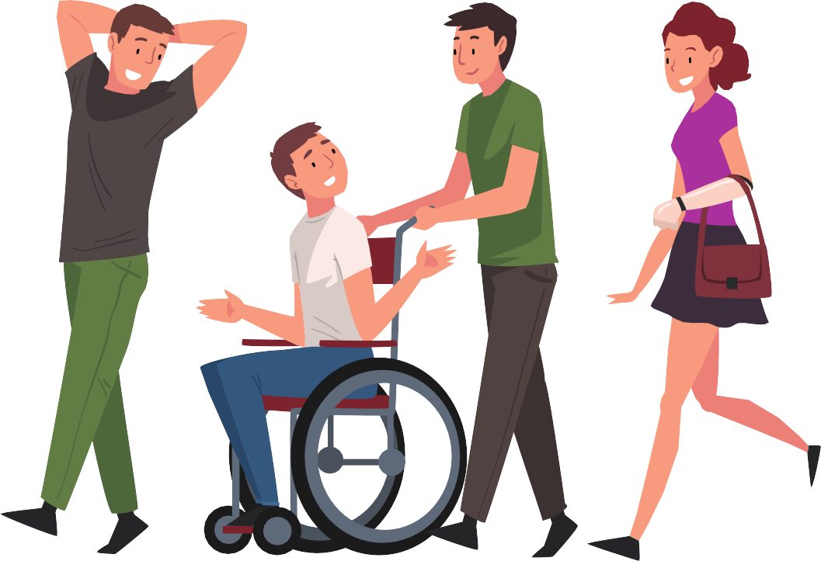

**4 .1 A S A L A D E R E C U R S O S M U L T I F U N C I O N A I S**

## **E o q u e é s a l a d e r e c u r s o s m u l t i f u n c i o n a i s?**

**É u m e s p a ç o f í s i c o c o m m o b i l i á r i o, m a t e r i a i s d i d á t i c o s, r e c u r s o s p e d a g ó g i c o s, a c e s s i b i l i d a d e e e q u i p a m e n t o s**

**t e c n o l ó g i c o s e s p e c í f i c o s p a r a a o f e r t a d o a t e n d i m e n t o e d u c a c i o n a l e s p e c i a l i z a d o.**



### 4 .2 C O N D U T A S P E D A G Ó G I C A S P A R A O P R O F E S S O R N A M E D I A Ç Ã O A L U N O / A P R E N D I Z A G E M

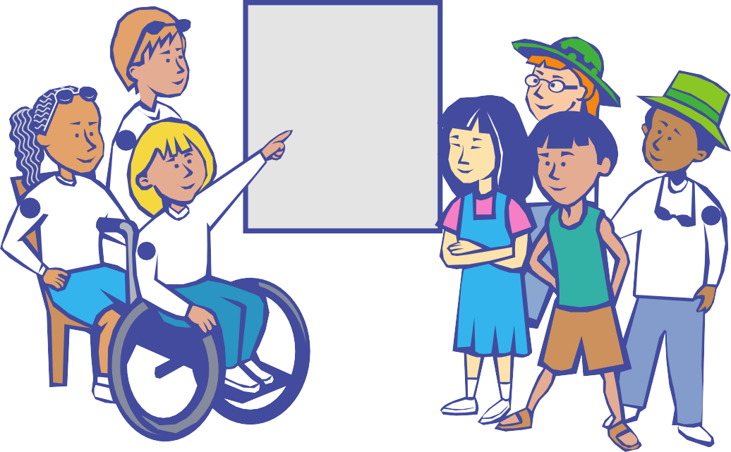

MEDIAÇÃO PEDAGÓGICA - ESSSA É A PRINCIPAL ATIVIDADE ENTRE PROFESSOR E ALUNO. O PAPEL DE MEDIAR OPORTUNIZA O ACESSO AO QUE FOI ESPECIALMENTE PENSADO E PLANEJADO PARA A APRENDIZAGEM DE CADA ALUNO. O SABER SISTEMATIZADO IMPULSIONANDO E DESENVOLVENDO O CRESCIMENTO INDIVIDUAL.

ADAPTAR/FLEXIBILIZAR – ADAPTAR/FLEXIBILIZAR O PROCESSO DE ENSINO/APRENDIZAGEM, INCLUSIVE O ATO DE AVALIAR, FAVORECENDO ASSIM A TODOS OS ALUNOS, INCLUSIVE AQUELES QUE APRESENTAM ESPECIFICIDADES QUE REQUEREM UM ACOMPANHAMENTO MAIS INDIVIDULIZADO (BRASIL, 2005, VOL. 5, P. 8).

ADOTAR POSTURAS SIGNIFICATIVAS – UMA POSTURA INCLUSIVA REQUER A BUSCA POR NOVAS FORMAS DE FAVORECER A APRENDIZAGEM DOS ALUNOS, RESULTANDO EM AULAS MAIS INOVADORAS. O USO DE METODOLOGIAS ATIVAS E TECNOLOGIA ASSISTIVA FAVORECE ESSE PROCESSO.

CONSCIENTIZAR-SE DE QUE A POSTURA INCLUSIVA VAI REQUERER SEMPRE MAIS – QUALQUER QUE SEJA O ENCAMINHAMENTO OU A PROPOSTA SOMENTE TEM SIGNIFICADO INCLUSIVO SE PENSADO NA NECESSIDADE DE CADA DISCENTE, ENFATIZANDO E PRIORIZANDO A SINGULARIDADE DOS DIFERENTES ALUNOS.

**Metodologias**

**& Estratégias**



PROFESSOR, NADA ESTOU ENTENDENDO!!!



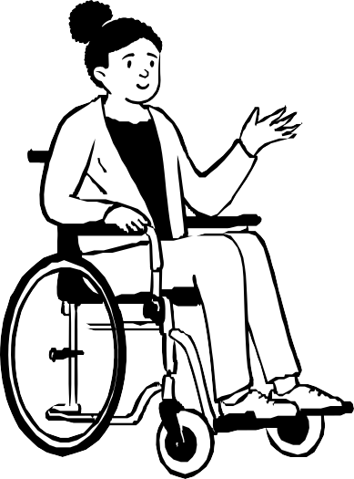

C O M O O I F A L P O D E S E P R E P A R A R :

* 1. . **A D A P T A Ç Õ E S A R Q U I T E T Ô N I C A S - S I G N I F I C A Q U E D E V E - S E O B S E R V A R P O R F O R A E P O R D E N T R O D O I F A L . E X : M O B I L I A R I O , S A L A S D E A U L A , S A L A D E M U L T I M Í D E A S , B I B L I O T E C A , C A N T I N A S , R E S T A U R A N T E S , B A N H E I R O S , P Á T I O , L A B O R A T Ó R I O E E T C .**
  2. . **A B I B L I O T E C A E S A L A D E L E I T U R A D E V E M S E R A C E S S Í V E I S E A D A P T A D A S .**
  3. . **A M B I E N T E S E M D E G R A U S , S E M A R E I A F O F A , M O B I L I Á R I O S D E S N I V E L A D O S .**
  4. . **M O B I L I Á R I O E S C O L A R F A B R I C A D O S P A R A T O D O S.**
  5. . **D E S E N V O L V E R A A T I V I D A D E C O O E R A T I V A, O N D E U M A L U N O A U X I L I A O OU T R O .**

**P R O F E S SO R M E D I AN D O**

**ESPECIFICIDADE I N T E L E C T U A L**



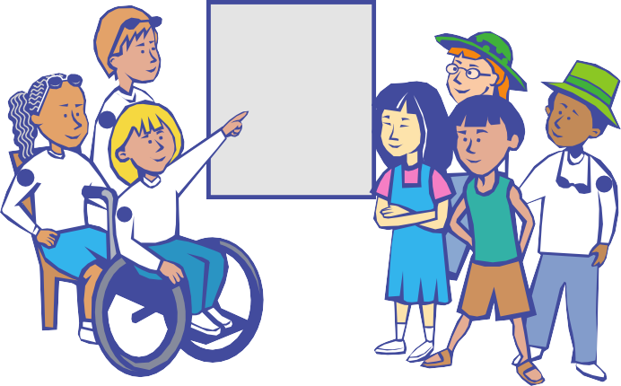**ESPECIFICIDADE E F Í S I C A**



**E S P E C I F I C I D ADE**

**AU D I T I V A**



C O M O O I F A L P O D E S E P R E P A R A R :

**6. A d a p t a ç õ e s n o n í v e l d o p r o j e t o p e d a g ó g i c o ( c u r r í c u l o e s c o l a r ) q u e d e v e m f o c a l i z a r , p r i n c i p a l m e n t e , a**

**o r g a n i z a ç ã o e s c o l a r e o s s e r v i ç o s d e a p o i o , p r o p i c i a n d o**

**c o n d i ç õ e s e s t r u t u r a i s q u e p o s s a m o c o r r e r n o n í v e l d e s a l a d e a u l a e n o n í v e l i n d i v i d u a l .**

**7. A d a p t a ç õ e s r e l a t i v a s a o c u r r í c u l o d a c l a s s e , q u e s e**

**r e f e r e m , p r i n c i p a l m e n t e , à p r o g r a m a ç ã o d a s a t i v i d a d e s e l a b o r a d a s p a r a s a l a d e a u l a .**

**8. A d a p t a ç õ e s i n d i v i d u a l i z a d a s d o c u r r í c u l o , q u e f o c a l i z a m a a t u a ç ã o d o p r o f e s s o r n a a v a l i a ç ã o e n o a t e n d i m e n t o a**

**c a d a a l u n o**

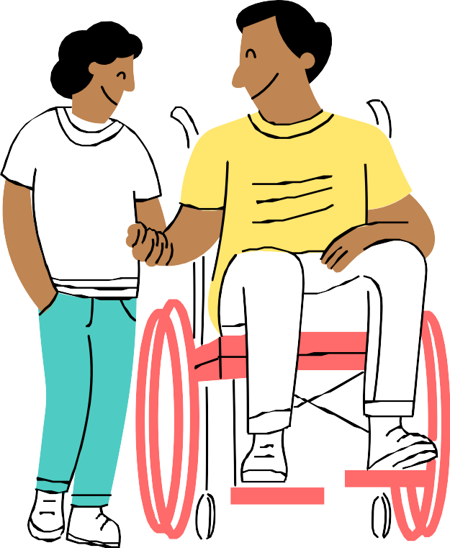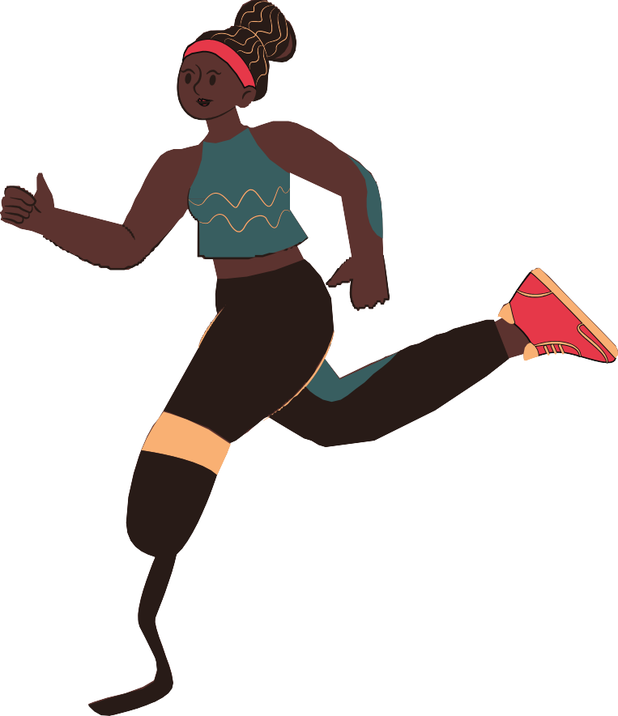

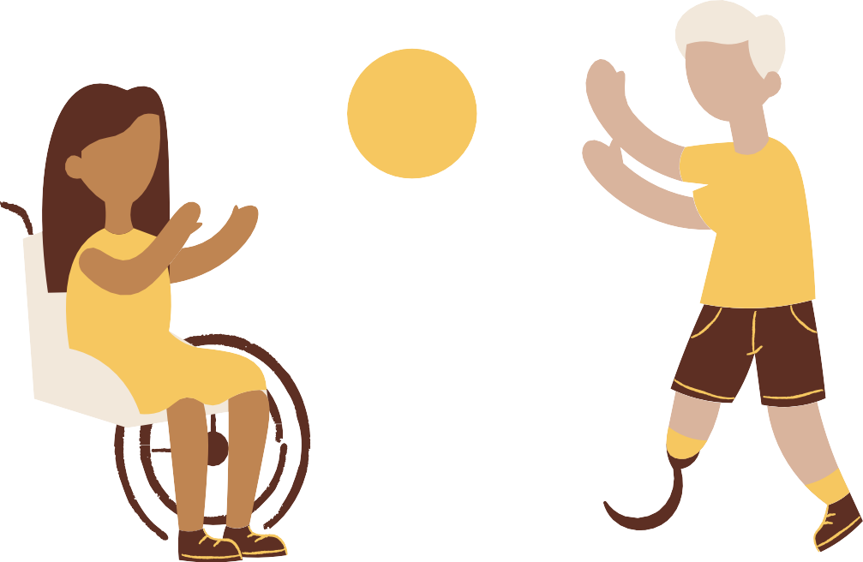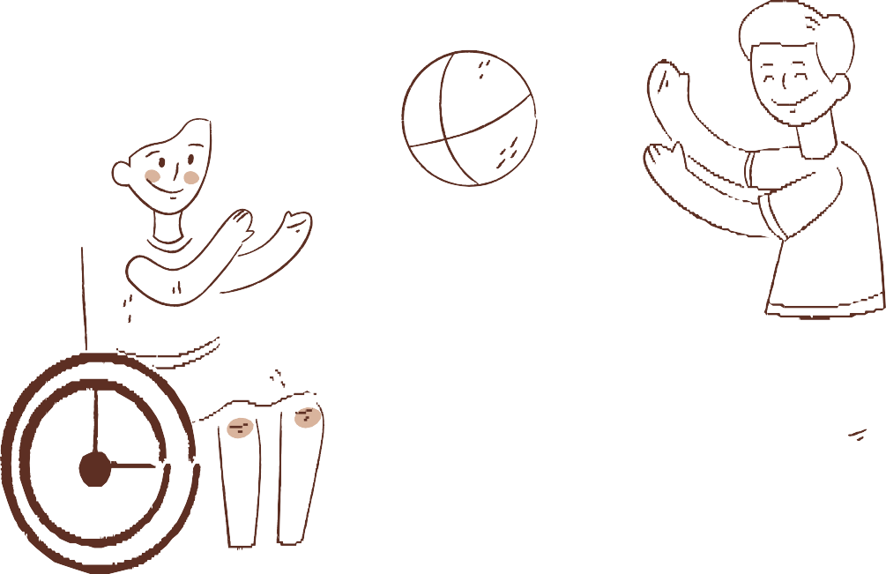

**M E T O D O L O G I AS & E S T R A T É G I AS**

**A L U N O COM ESPECIFICIDADE V I S U AL**

**Utilize materiais com diferentes texturas na elaboração de material didático e estimule todos os sentidos do seu aluno cego, através de diferentes atividades;**

**Se o aluno deficiente visual não estiver prestando atenção à aula, toque em seu braço indicando que você está falando com ela;**

**Nunca puxe a pessoa deficiente visual pelo braço;**

**Não precisa aumentar o tom de voz, fale normalmente;**

**Não modifique os móveis da sala sem avisar ao aluno deficiente visual;**

**Solicite um profissional que ensine em Braile;**

**As portas devem estar fechadas ou encostadas à parede; Seja preciso ao indicar as direções;**

**Indique as distâncias dos objetos e coisas em metros, quando houver necessidade. Pode dizer, por exemplo: “A estante está há uns 2 metros à sua frente**

**Peça pra algum aluno fazer a leitura do material exposto; Evite realizar exames diferente ao aplicado aos demais alunos; Nunca exclua o aluno cego de participar plenamente das atividades de campo e sociais, nem procure minimizar tal participação;**

**Acrescente estimulo oral às explicações e motive o aluno a participar das aulas.**

**ESPECIFICIDADE V I S U A L**



**M E T O D O L O G I AS & E S T R A T É G I A S**

**A L U N O COM ESPECIFICIDADE F Í S I C A**

**s a l a s d e a u l a , d e p r e f e r ê n c i a , n o a n d a r t é r r e o ;**

**m o d i f i c a r o l a y o u t f í s i c o d o p r é d i o e d a s a l a d e a u l a;**

**a d a p t a r o m o b i l i á r i o à u m c o n f o r t o p a r a o a l u n o; r a m p a s o u e l e v a d o r e s d e a c e s so;**

**p o r t a s l a r g a s p a r a a p a s s a g e m d e c a d e i r a s d e r o d a s ;**

**t a p e t e s o u p a s s a d e i r a s d e b o r r a c h a o u s u p e r f í c i e n ã o e s c o r r e g a d i a ;**

**b e b e d o u r o c o m b a i x a a l t u r a;**

**b a n h e i r o a m p l o p a r a m o v i m e n t o d e c a d e i r a d e r o d a s ; b a r r a s n a s p a r e d e s a o l a d o d o v a s o s a n i t á r i o ;**

**b o x c o m p i s o n ã o e s c o r r e g a d i o e b a r r a s p a r a a p o i o**

**u t i l i z a r m a t e r i a i s c o m o : p r e s i l h a s , s u p o r t e p a r a l á p i s e**

**u t i l i z a r t e c n o l o g i a s a s s i s t i v a s : ó r t e s e s , p r ó t e s e s , c a d e i r a s d e r o d a s , p r a n c h a s ;**

**r e m o v e r o s m ó v e i s d a s a l a d e a u l a p a r a l i v r e l o c o m o ç ã o .**

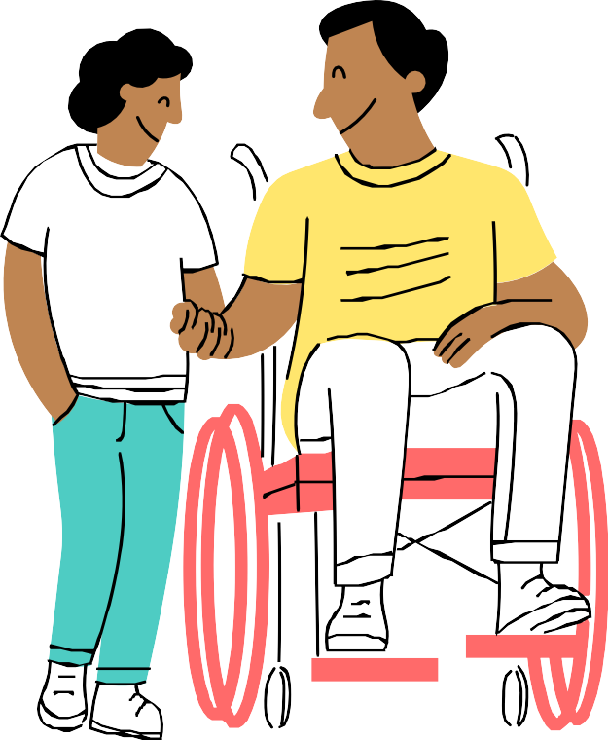**ESPECIFICIDA D E F Í S I C A**

**M E T O D O L O G I AS & E S T R A T É G I A S**

**A L U N O COM ESPECIFICIDADE AUDI T I V A**

**P r o f e s s o r : f a l e d e f r e n t e p a r a o a l u n o ; u s e g e s t o s ; u s e r e c u r s o s v i s u a i s ;**

**P r o f e s s o r d e s e n v o l v a c o m p e t ê n c i a s l i n g u í s t i c a s , m e t a l i n g u í s t i c a s e c o g n i t i v a s l e v a n d o o a l u n o a o c o n h e c i m e n t o d a l í n g u a p o r t u g u e s a e s c r i t a ;**

**P r o f e s s o r e m p r e e n d a a ç õ e s v i s a n d o c o n h e c i m e n t o e m**

|  |  |  |
| --- | --- | --- |
| **L i b r a s d e n t r e o s m e m b r o s d a C o m u n i d a d e** | **E s c o l a r** | **d o** |
| **I F A L ;** |  |  |
| **P r o f e s s o r a s s e g u r e a v a l o r i z a ç ã o d o i d i o m a** | **m a t e r n o** | **d o** |
| **a l u n o ;** |  |  |



**P r o f e s s o r : f a l e d e f r e n t e p a r a o a l u n o e n ã o e n c u b r a a b o c a ;**

**S e j a e x p r e s s i v o a o f a l a r c o m u m a l u n o s u r d o . F a ç a e x p r e s s õ e s , g e s t o s f a c i a i s e m o v i m e n t e o c o r p o a o f a l a r c o m o a l u n o ;**

**M a n t e n h a s e m p r e o c o n t a t o v i s u a l c o m o a l u n o ;**

**O a l u n o d e v e s e n t a r - s e p r e f e r e n c i a l m e n t e n a f r e n t e e q u a n d o f o r f a l a r , o p r o f e s s o r e d e m a i s c o l e g a s d e v e m s e r o m a i s c l a r o p o s s í v e l ;**

**F o r n e c e r o m a t e r i a l d i d á t i c o c o m a n t e c e d ê n c i a .**

**ESPECIFICIDADEA U D I T I V A**



**M E T O D O L O G I AS & E S T R A T É G I A S**

**A L U N O COM ESPECIFICIDADE I N T E L E C T U A L**

1. . **E s t i m u l e h a b i l i d a d e s s o c i a i s e i n t e r p e s s o a i s**
2. . **C o m p a r a ç õ e s s ã o p r e j u d i c i a i s**
3. . **F o q u e n a s p o t e n c i a l i d a d e s d o a l u n o - c o n s i d e r e o a l u n o e t u d o q u e e l e s a b e**
4. . **P l a n e j a r m e t o d o l o g i a d e e n s i n o c o m r e c u r s o s d i v e r s i f i c a d o s**
5. . **T r a b a l h a r o c o l e t i v o e o s i s t e m a d e c o o p e r a ç ã o**
6. . **V i s e a a p r e n d i z a g e m s i g n i f i c a t i v a a o a r t i c u l a r o**

**i n t e r e s s e d o e d u c a n d o c o m o s a b e r q u e j á p o s s u**

1. . **D a r a o c o n t e ú d o u m s i g n i f i c a d o p r á t i c o / i n s t r u m e n t a l**
2. . **I n s t r u ç ã o v e r b a l c o m u s o d e r e c u r s o s v i s u a i s e a u d i t i v o s**
3. . **U t i l i z a r : r e l ó g i o , q u a d r o s r e f e r e n c i a i s c o m r o t i n a s , a l f a b e t o s e n ú m e r o s**

1 0 . **T r a b a l h a r c o m d u p l a s , g r u p o s , a t i v i d a d e s t e a t r a i s e e t c .**

1 1 . **U t i l i z e j o g o s , a t i v i d a d e s c o m p u t a c i o n a i s , n o t a b l e t , t e m a p l i c a t i v o s d e s e n v o l v i d o s p a r a a s m a i s d i v e r s a s**

**n e c e s s i d a d e s e s p e c í f i c a s , f o t o s , l e t r a s g r a n d e s , c o l o r i d a s e m u r a i s .**

**ESPECIFICIDADE INTELECTUAL**

***CONSIDERAÇÕES FINAIS***

A temática das pessoas com deficiência é um debate em destaque na atual sociedade. Verifica-se que até mesmo o termo utilizado para se referir a esse grupo tem passado por alterações. Já foram denominados de portadores de necessidades especiais, ou mesmo deficientes físicos. Não obstante existam políticas públicas afirmativas, a exemplo de cotas em concursos públicos e de reserva de vagas de trabalho em empresas privadas, a questão educacional sobre a inclusão desse público ainda passa pelo esforço individual de cada professor. Precisamos de muito mais, quer institucionalmente quer de cada participante do ambiente escolar.

Além das questões envolvendo as variáveis institucional, profissional e contextual, o preconceito ainda hoje existente em relação à pessoa com deficiência torna o processo de inclusão escolar um desafio que requer o envolvimento de todos os participantes da instituição de ensino. Gestores, educadores e alunos são fundamentais nesse processo. Conforme Nunes et al. (2015) e Maciel (2000), o estigma que carrega toda minoria é algo que só será superado com a educação inclusiva, na qual os diferentes tenham maior participação social e possam fazer com que a sociedade reflita sobre seus próprios valores.

Portanto, promover a educação inclusiva é uma questão de garantia de direitos e de cidadania, que vem não só em benefício do aluno com necessidades educacionais específicas, mas busca também uma reestruturação dos valores que regem a educação e as relações sociais. Uma escola para todos é uma escola que leve em consideração as diversas diferenças – pessoais, sociais, econômicas, dentre outras – e só a partir daí planejar sua prática educacional e os divesos modos de aprender de seus diversos alunos.

A Cartilha Legal objetiva acrescentar algo mais a essa necessária reflexão. Sem inclusão, não existe educação para todos. Sem inclusão, não existe justiça social, cidadania e garantia de direitos para todos, embora previstos na legislação. Afinal, o processo educacional precisa de uma omnilateralidade e de uma universalidade que congregue o ser humano em sua integralidade.

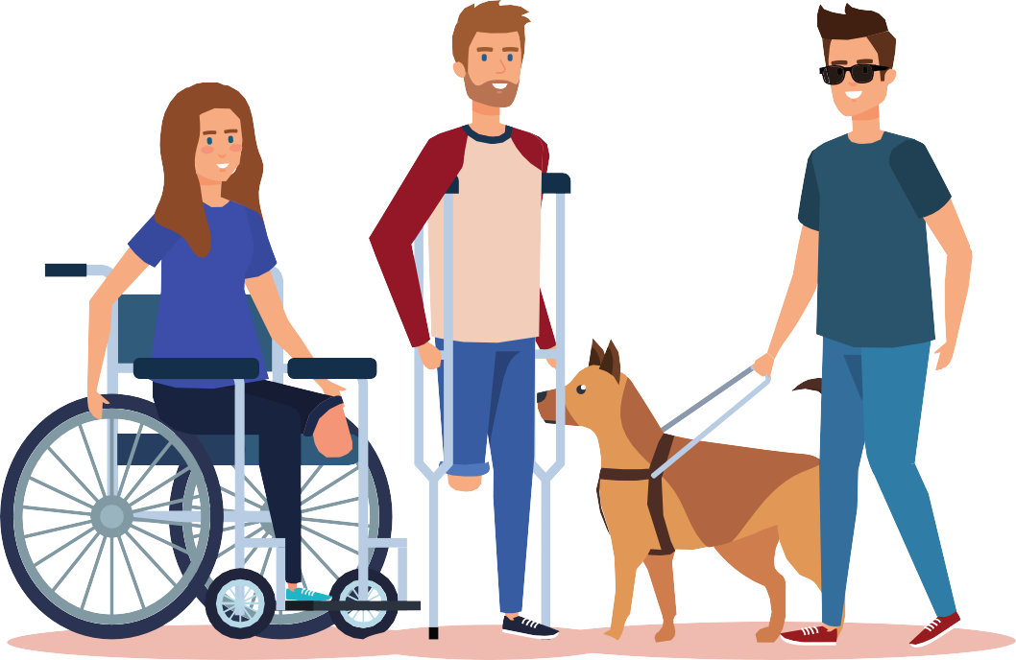

**B I B L I O G R A F I A**

**T A I L Â N D I A . D E C L A R A Ç Ã O M U N D I A L S O B R E E D U C A Ç Ã O P A R A T O D O S . - 1 9 9 0 E S P A N H A . D E C L A R A Ç Ã O D E S A L A M A N C A – 1 9 9 4**

**B R A S I L . C O N S T I T U I Ç Ã O F E D E R A L – 1 9 8 8**

**_ _ _ _ _ _ . L E I F E D E R A L n º 8 . 0 6 9 / 1 9 9 0 ( E S T A T U T O D A C R I A N Ç A E D O A D O L E S C E N T E**

**- E C A ) .**

**_ _ _ _ _ _ . D E C R E T O F E D E R A L n º 3 . 2 9 8 / 1 9 9 2 .**

**_ _ _ _ _ _ . L E I F E D E R A L n º 7 . 8 5 3 / 1 9 8 9 .**

**_ _ _ _ _ _ . L E I F E D E R A L n º 9 . 3 9 4 / 1 9 9 6 ( L E I D E D I R E T R I Z E S E B A S E S D A E D U C A Ç Ã O N A C I O N A L - L D B E N ) .**

**_ _ _ _ _ _ . C O N V E N Ç Ã O I N T E R A M E R I C A N A P A R A E L I M I N A Ç Ã O D E T O D A S A S F O R M A S D E D I S C R I M I N A Ç Ã O C O N T R A A S P E S S O A S C O M D E F I C I Ê N C I A ( D E C R E T O N º**

**3 . 9 5 6 / 2 0 0 1 – C O N V E N Ç Ã O D A G U A T E M A L A )**

**_ _ _ _ _ _ . D E C R E T O F E D E R A L n º 5 . 6 2 2 / 2 0 0 5 .**

**_ _ _ _ _ _ . C O N V E N Ç Ã O I N T E R N A C I O N A L S O B R E O S D I R E I T O S D A S P E S S O A S C O M**

**D E F I C I Ê N C I A E S E U P R O T O C O L O F A C U L T A T I V O , A S S I N A D O S E M N O V A Y O R K , E M 3 0 D E M A R Ç O D E 2 0 0 7 ( D E C R E T O F E D E R A L n º 6 . 9 4 9 / 2 0 0 9 ) .**

**_ _ _ _ _ _ . L E I F E D E R A L n º 1 2 . 3 1 9 / 2 0 1 0 .**

**_ _ _ _ _ _ . D E C R E T O F E D E R A L N º 7 . 6 1 1 / 2 0 1 1 .**

|  |  |  |  |  |
| --- | --- | --- | --- | --- |
| **_ _ _ _ _ _ .** | **L E I** | **F E D E R A L** | **n º** | **1 2 . 7 6 4 / 2 0 1 2 .** |
| **_ _ _ _ _ _ .** | **L E I** | **F E D E R A L** | **n º** | **1 3 . 0 0 5 / 2 0 1 4 ( P L A N O N A C I O N A L D E E D U C A Ç Ã O - P N E ) .** |
| **_ _ _ _ _ _ .** | **L E I** | **F E D E R A L** | **n º** | **1 3 . 1 4 6 / 2 0 1 5 ( L E I B R A S I L E I R A D E I N C L U S Ã O D A P E S S O A** |

**C O M D E F I C I Ê N C I A ) .**

**R O M E R O , R o s a n a A p a r e c i d a S i l v a ; S O U Z A , S i r l e i n e B r a n d ã o d e . E d u c a ç ã o i n c l u s i v a : a l g u n s m a r c o s h i s t ó r i c o s q u e p r o d u z i r a m a e d u c a ç ã o a t u a l -**

**S M E / P M S P .**

**V Y G O T S K Y , L . S . A f o r m a ç ã o s o c i a l d a m e n t e . S ã o P a u l o : M a r t i n s F o n t e s , 1 9 8 4 .**

**V I G O T S K I , L . S . F u n d a m e n t o s d a d e f e c t o l o g i a ( O b r a s e s c o g i d a s ) , v . V . M a d r i d : V i s o s , 1 9 9 7**